泗县双语中学2011—2012学年度第一学期第一次月考
高二生物试题
（满分：100分 时间：90分钟）
一、选择题
1．下列关于基因突变和基因重组的叙述中，正确的是( )
①基因突变常常发生在DNA复制时 ②基因突变是DNA分子中碱基对的增添、缺失或改变 ③基因重组是生物变异的根本来源 ④基因重组也可以产生新的基因
A．①③ B．①② C．②④ D．②③
2．下列有关可遗传变异的叙述，正确的是( )
A．大多数染色体结构变异对生物体是不利的，有的甚至会导致生物体死亡
B．基因重组可以通过产生新的基因表现出性状的重新组合
C．三倍体无子西瓜的培育过程运用了染色体结构变异的原理
D．若DNA中某碱基对改变，则其控制合成的蛋白质分子结构肯定会发生改变
3．下列关于基因突变的描述，正确的一组是( )
①所有突变都是显性的，有害的 ②突变能够人为地促进产生 ③表现出亲代所没有的表现型叫做突变 ④基因重组、基因突变和染色体变异三者的共同特点就是三者都能产生新的基因 ⑤基因突变的频率很低 ⑥基因突变是基因内部的化学变化 ⑦基因突变有显性突变和隐性突变之分 ⑧DNA分子结构改变能引起基因突变 ⑨基因突变和染色体变异的重要区别是基因突变在光镜下看不到变化
A．③⑤⑦⑧⑨ B．④⑤⑥⑦⑧⑨ C．②③⑤⑥⑦⑨ D．②⑤⑥⑦⑨
4.“苏丹红I号”事件再次引起人类思考食品的安全性问题，苏丹红染色剂的降解产物可使人体致癌，从变异的来源看这属于 （ ）
A.化学致癌因子 B．生物致癌因子 C．基因突变 D.基因重组
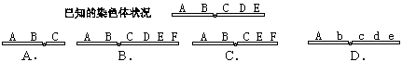
5.已知某物种的一条染色体上依次排列着A、B、C、D、E五个基因，下面列出的若干种变化中，未发生染色体结构变化的是 （ ）
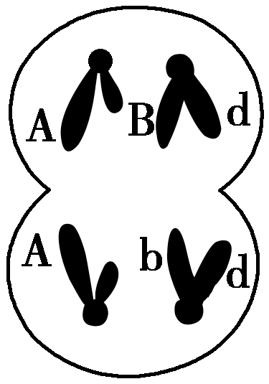
6．下图为高等动物细胞分裂示意图，它不能反映的是( )
A．发生了基因突变 B．发生了基因重组
C．发生了染色体的变异 D．发生了染色体的互换
7．如右图为果蝇体细胞的染色体组成，以下说法正确的是( )
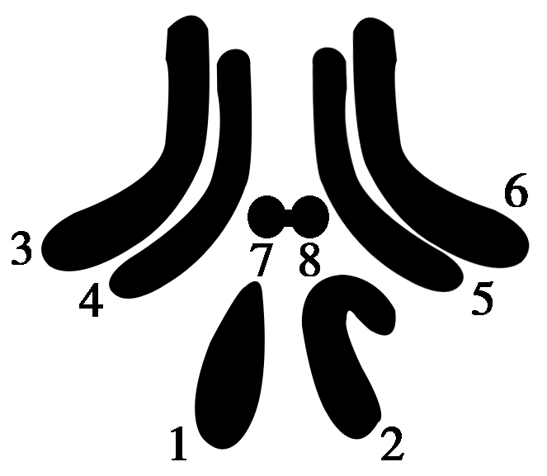
A．染色体1、2、4、5组成果蝇的一个染色体组
B．染色体3、6之间的交换属于基因重组
C．控制果蝇红眼或白眼的基因位于2号染色体上
D．细胞内染色体有5种形态，有性生殖过程中3、4可能发生交叉互换现象
8．某生物正常体细胞的染色体数目为8条，下图能表示有一个染色体组的是（ ）

A B C D
9．下图是某家族一种遗传病的系谱图，下列分析正确的是( )
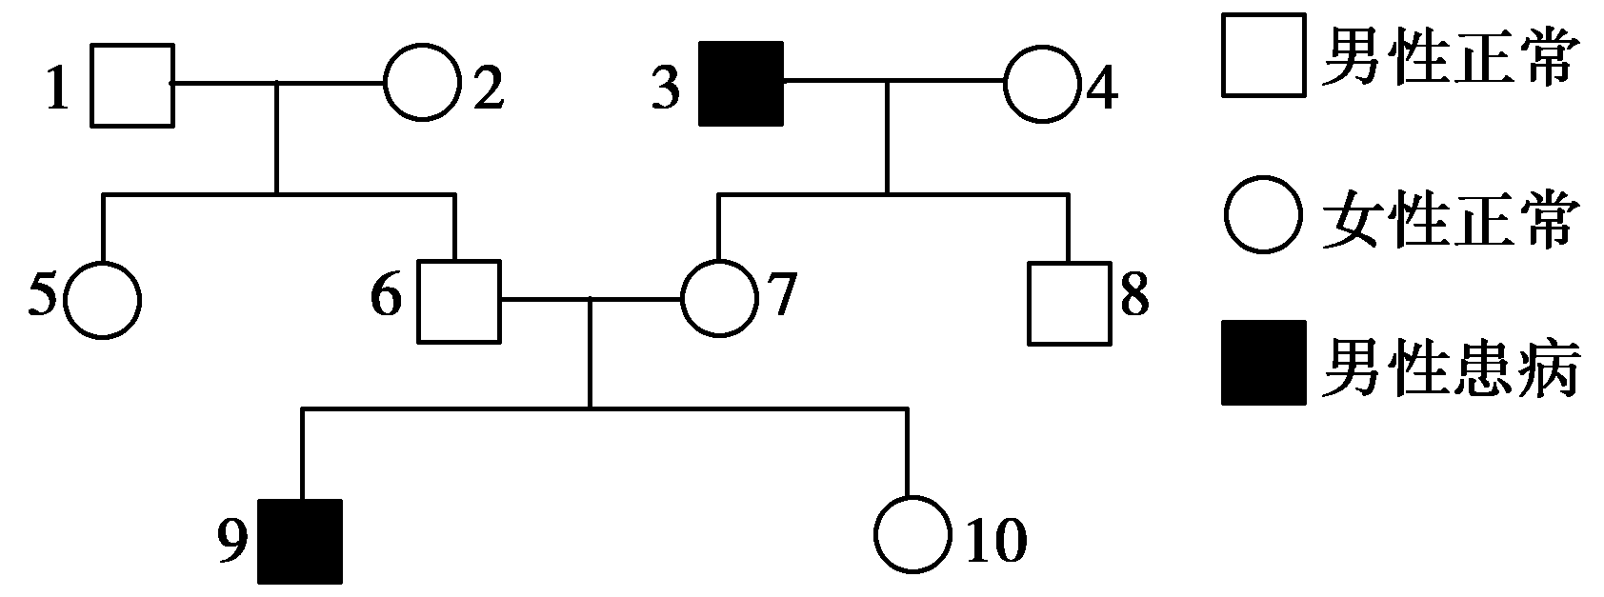
①此系谱中致病基因属于显性，位于X染色体上 ②此系谱中致病基因属于隐性，位于X染色体上或常染色体上 ③若9号个体的基因型是X^{h}Y，则7号个体的基因型是X^{H}X^{h} ④若3号个体为白化病(aa)患者，则5号个体一定是杂合体
A．①② B．③④ C．①④ D．②③
10．下列关于人类遗传病的叙述不正确的是 ( )
A．单基因遗传病是受1对等位基因控制的遗传病
B．镰刀型细胞贫血症产生的根本原因是基因突变
C．猫叫综合征是由于染色体结构变化引起的
D．调查人群中的遗传病最好选取群体中发病率较高的多基因遗传病
11．人类白化病和苯丙酮尿症是由于代谢异常引起的疾病，如下图表示在人体代谢中产生这两类疾病的过程。由图中不能得出的结论是( )
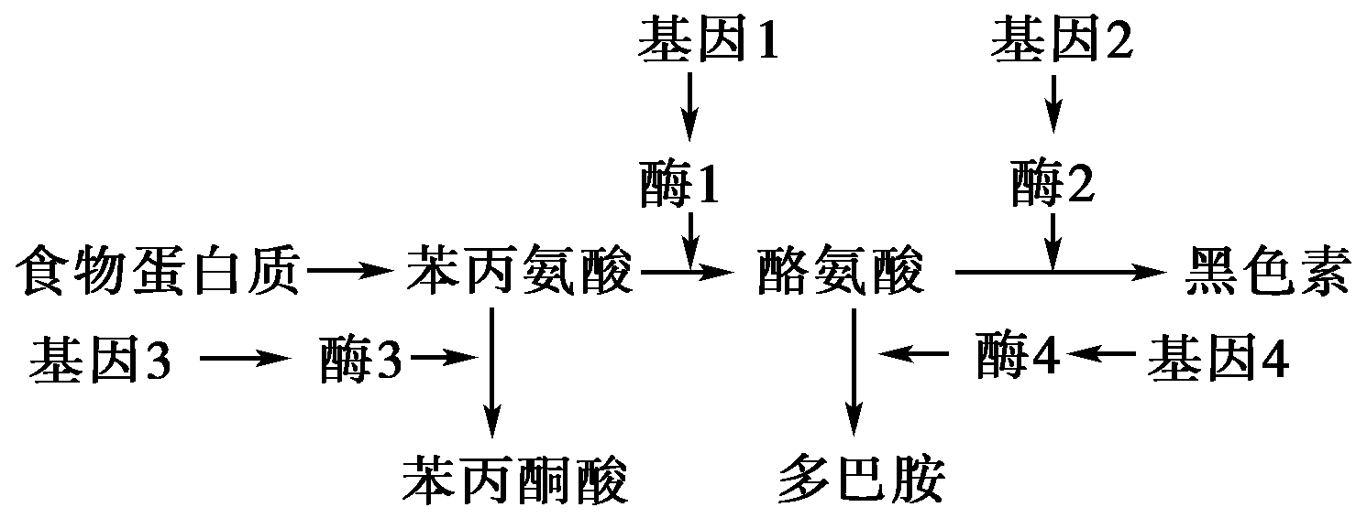
A．基因可以通过控制蛋白质的结构来控制生物的性状
B．基因可以通过控制酶的合成来控制生物的性状
C．一个基因可以控制多种性状 D．一个性状可以由多个基因控制
12．下图为利用纯合高秆（D）抗病（E）小麦和纯合矮秆（d）染病（e）小麦快速培育纯合优良小麦品种矮秆抗病小麦（ddEE）的示意图，有关此图叙述不正确的是（ ）
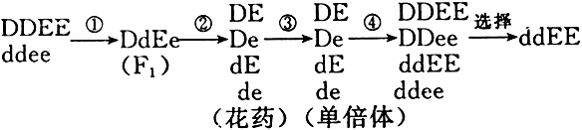

A．图中进行①过程的主要目的是让控制不同优良性状的基因组合到一起
B．②过程发生了非同源染色体的自由组合
C．实施③过程依据的主要生物学原理是细胞增殖
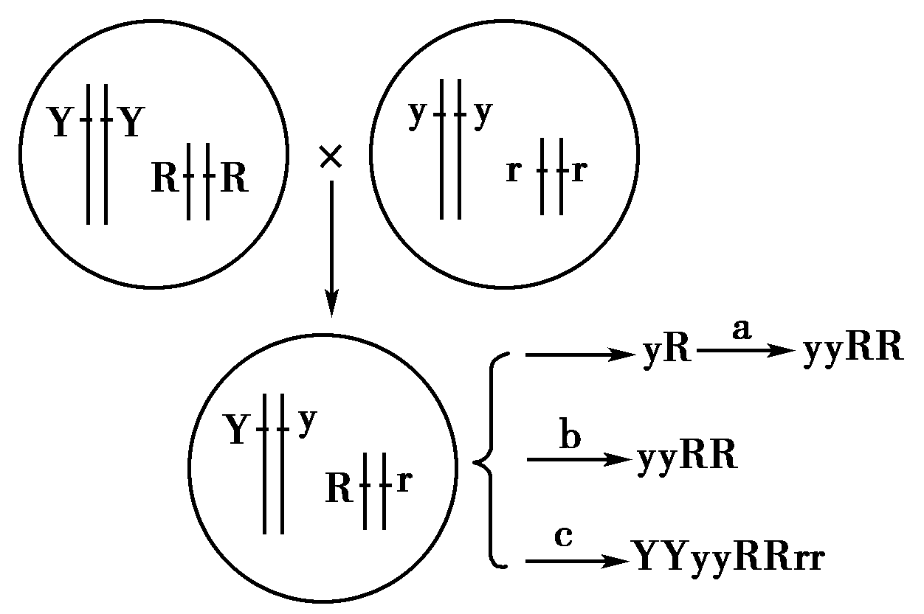
D．④过程的实施中通常用一定浓度的秋水仙素
13．江苏里下河农科所通过如下图育种过程培育
成了高品质的糯性小麦。相关叙述正确的（ ）
A．该育种过程中运用的遗传学原理是基因突变
B．a过程能提高突变率，从而明显缩短育种年限
C．a、c过程都需要使用秋水仙素，都作用于萌
发的种子
D．要获得yyRR，b过程需要进行不断的自交来提高纯合率
14．在红粒高秆麦田里，偶然发现一株白粒矮秆优质小麦，欲在两三年内能获得大量的白粒
矮秆麦种，通常用的育种方法是 （ ）
A．基因工程 B．自交育种 C．人工嫁接 D．单倍体育种
15.下列科技成果中，根据基因重组的原理进行的是（ ）
①我国科学家袁隆平利用杂交技术培育出超级水稻②我国科学家将苏云金杆菌的某些基因移植到棉花体内培育抗虫棉③我国科学家通过返回式卫星搭载种子培育出太空椒④中国荷斯坦牛
A.①④ B.①②④ C.①②③ D.②③④
16．下列关于育种优点的叙述，不正确的是 （ ）
A.多倍体较二倍体茎杆粗大，果实种子大 B.杂交育种能产生新基因
C.人工诱变育种能提高变异频率 D.利用单倍体育种能明显缩短育种年限
17．诱变育种与杂交育种的不同之处是 （ ）
①能大幅度改良某些性状 ②能形成新基因型 ③能形成新基因 ④需要大量的选育工作
A．①② B．①③ C．②③ D．②④
18．属于分子水平上的育种工作的是 （ ）
A．辐射育种 B．杂交育种 C．单倍体育种 D．多倍体育种
19.下列的科学技术成果与所运用的科学技术名称有错误的是
A．抗虫棉——基因工程育种 B．无籽西瓜——单倍体育种
C．“黑农五号”大豆品种——诱变育种 D．八倍体小黑麦——多倍体育种
20.小黑麦的精子中有四个染色体组。用这种小黑麦的茎尖细胞、花药分别进行离体培养，发育成的植株分别是
A.八倍体、单倍体 B.四倍体、单倍体 C.四倍体、二倍体 D.单倍体、单倍体
21．能够使植物体表达动物蛋白的育种方法是 （ ）
A．单倍体育种 B．杂交育种 C．基因工程育种 D．多倍体育种
22.以下说法正确的是 （ ）
A. 所有的限制酶只能识别一种特定的核苷酸序列
B．运载体必须具备的条件之一是：具有多个限制酶切点，以便与外源基因连接
C．质粒是基因工程中惟一的运载体
D.只要目的基因进入了受体细胞就能成功实现表达
23.基因工程是在DNA分子水平上进行设计施工的，在基因操作的基本步骤中，不进行碱基互补配对的步骤是 （ ）
A．人工合成基因 B．目的基因与运载体结合
C．将目的基因导入受体细胞 D．目的基因的检测和表达
24．目前科学家把苏云金芽孢杆菌的抗虫基因导入到棉花细胞中，在棉花细胞中抗虫基因经
过修饰后得以表达。下列叙述的哪一项不是这一先进技术的理论依据？（ ）
A．所有生物共用一套遗传密码子 B．基因能控制蛋白质的合成
C．苏云金芽孢杆菌的抗虫基因与棉花细胞的DNA都是由四种脱氧核苷酸构成
D．苏云金芽孢杆菌与棉花可共用相同的mRNA和tRNA
25．果蝇的体色由常染色体上一对等位基因控制，基因型BB、Bb为灰身，bb为黑身。若人为地组成一个群体，其中80%为BB的个体，20%为bb的个体，群体随机交配，其子代中Bb的比例是( )
A．25% B．32% C．50% D．64%
26．下列关于基因库的叙述，错误的是
A．一个种群所含的全部基因叫做这个种群的基因库
B．生物个体总是要死亡的，但基因库却因种群个体的繁殖而代代相传
C．种群中每个个体含有种群基因库的全部基因 D．基因突变可改变基因库的组成
27.环境昆虫的保护色越来越逼真，它们的天敌的视觉也越来越发达，结果双方都没有取得明显的优势。这说明 （ ）
A.自然选择不起作用 B.生物为生存而进化
C.双方在斗争中不分胜负 D.双方相互选择共同进化
28.下列各项中符合现代生物进化理论观点的是
A．绵羊和山羊之间不能进行基因交流 B．基因突变和基因重组是生物进化的原材料
C．马和驴交配产生的骡子是一个新物种 D．二倍体西瓜和四倍体西瓜属于同一物种
29.关于在自然条件下，某随机交配种群中等位基因A、a频率的叙述，错误的是
A.一般来说，频率高的基因所控制的性状更适应环境
B.持续选择条件下，一种基因的频率可以降为0
C.在某种条件下两种基因的频率可以相等
D.该种群基因频率的变化只与环境的选择作用有关
30．下列关于生物进化问题的叙述中，正确的是( )
①生殖隔离是地理隔离的必然结果 ②不同物种之间必然存在生殖隔离 ③种群基因库间出现差异是产生生殖隔离的根本原因 ④隔离、可遗传的变异和自然选择导致了物种的多样性 ⑤达尔文的自然选择学说认为种群是生物进化的单位 ⑥自然选择导致了生物的定向变异与进化
A．①②③④ B．②③④ C．④⑤⑥ D．①③④⑤

泗县双语中学2011—2012学年度第一学期第一次月考
高二生物答题卡
一、选择题（每题只有一个选项符合题意，共30小题，每题2分，共60分）
题号 | 1 | 2 | 3 | 4 | 5 | 6 | 7 | 8 | 9 | 10
答案
题号 | 11 | 12 | 13 | 14 | 15 | 16 | 17 | 18 | 19 | 20
答案
题号 | 21 | 22 | 23 | 24 | 25 | 26 | 27 | 28 | 29 | 30
答案

二、非选择题（4个小题，共40分）
31.（15分）下图表示利用某二倍体农作物①、②两个品种培育④、⑤、⑥三个新品种的过程，Ⅰ—— Ⅴ表示育种过程，两对基因独立遗传，分析回答：
(1）由图中 Ⅰ→Ⅱ获得④称为 育种，其育种原理是 ，其中过程Ⅰ是 ，过程Ⅱ是

(2）由图中Ⅰ→Ⅲ→Ⅳ 获得④过程称为
育种，其育种原理是 ，其中Ⅲ表示 技术。该育种方法优点是 。
(3）由图中Ⅰ→Ⅱ获得④时，Aabb所占比例为 ，由图中Ⅰ→Ⅲ→ Ⅳ 获得④时，Aabb所占比例为 。
(4）图中Ⅳ、Ⅴ过程常用的方法是 。
(5）品种⑥为 倍体，它接受④花粉后结 （有、无）籽果实。
(6）④和⑥是否可看成同一物种？ 。阐述理由 。
32．（9分）科学家将使啤酒产生丰富泡沫的LTP1基因植入啤酒酵母菌中，使其产生LTP1蛋白，酿出泡沫丰富的啤酒，具体的操作过程如下图所示。（注：限制性内切酶Ⅰ的识别序列和切点是—G↓GATCC—，限制性内切酶Ⅱ的识别序列和切点是—↓GATC—）
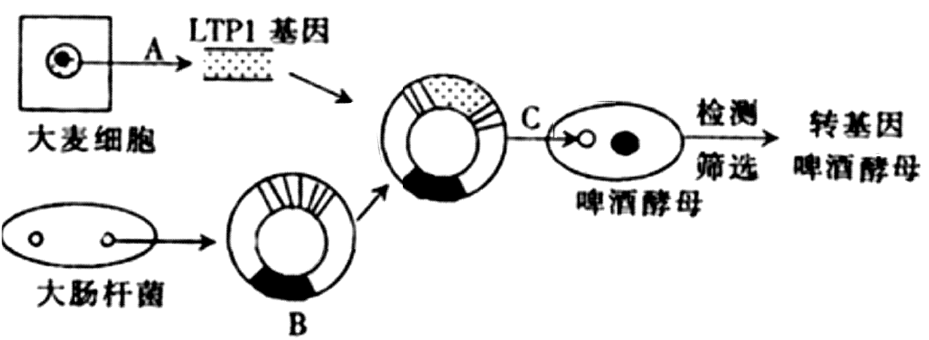
(1）图中所示的基因工程操作过程的A和C分别是
__________________________。
(2）由图中可以看出所用的运载体B是______ ____。
(3）请画出LTP1基因被限制酶Ⅰ切割后所形成的黏性末端：______________________。
请画出B被限制酶Ⅱ切割后所形成的黏性末端：_____________________________。
分析LTP1基因和B所形成的黏性末端能否黏合？__________。假设能的话，还必须需
要的一种工具酶是______________。
(4）如何检测LTP1基因在啤酒酵母菌中的表达？_________________________________。
(5)该过程中遗传信息的传递过程是 .
33．（8分）滥用抗生素往往会导致细菌耐药性的产生。
（1）细菌抗药性变异的来源属于 。
（2）尽管在细菌菌群中天然存在抗药性基因，但是使用抗生素仍可治疗由细菌引起的感
染，原因在于菌群中 。
（3）细菌耐药性的形成是抗生素对细菌进行 的结果，其内在实质是
种群 。
（4）若要鉴定有抗药性的东亚飞蝗和无抗药性的东亚飞蝗是否为同一物种，可以通过
实验的结果来判定，如果 ，则两类东亚飞蝗为同一物种。若飞蝗某种群中，AA基因型个体占40%，aa基因型个体占20%，则该种群随机交配后代中AA、aa基因型个体分别占____ ____、____ ____。
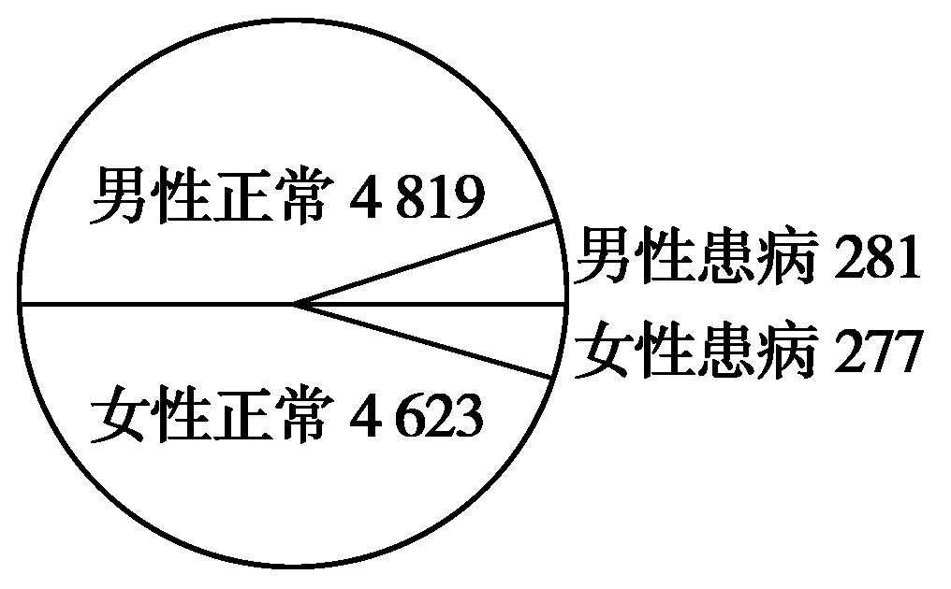
34．（8分）某遗传病研究所对一地区的人类遗传病进行调查，发现有一种遗传病表现出明显家族倾向，且往往是代代相传，如下图所示为该研究所绘制的此病在这个地区10 000人中的发病情况图。请分析回答：
(1)控制该病的基因最可能位于______染色体上，主要理由是____ ___。
(2)对某患病男性的家庭进行分析，发现他的祖父母、父亲和一位姑姑都患病，另一姑姑正常；患病的姑姑生了一个患病的女儿，其他家庭成员正常。
①请在右下空白处绘出相关遗传系谱图，并标出该男性父母的基因型(该致病基因用A或a表示)。图例：

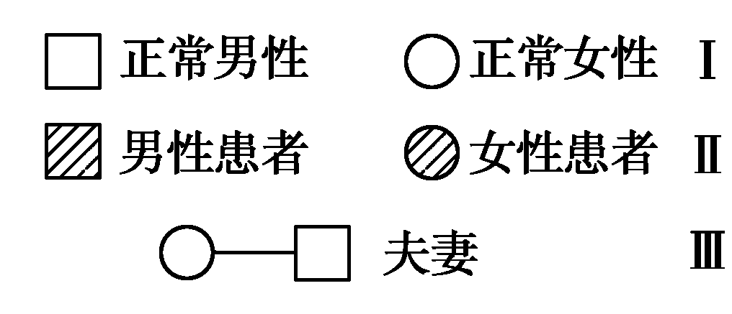

②该男性患者与其姑姑的患病女儿的基因型相同的概率是__________________。
③该男性患者经手术治疗后表现正常，与表现型正常的女性婚配，你认为其后代是否会患该病？__________________。为什么？__________________________。
④据调查，该男性患者夫妻色觉正常，妻子的弟弟是色盲(X^{b}Y)，则他们生育完全正常孩子的可能性是___ ___。
(3)通过________________等手段，对遗传病进行监测和预防，在一定程度上能够有效地预防遗传病的产生和发展。

生物参考答案

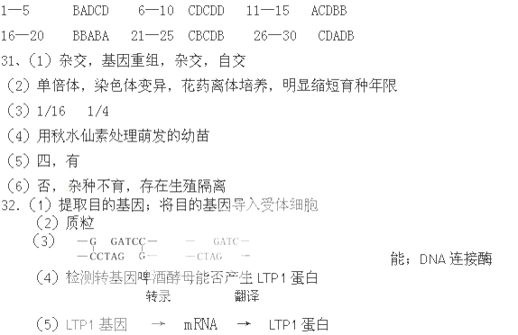33．（8分）⑴基因突变
⑵有抗药性基因的个体占极少数(抗药性基因频率极低)
⑶定向选择 菌群中抗药性基因频率增加
⑷两类东亚飞蝗杂交 能产生可育后代 36% 16%
34.(1)常 男女患者人数基本相同
(2)①
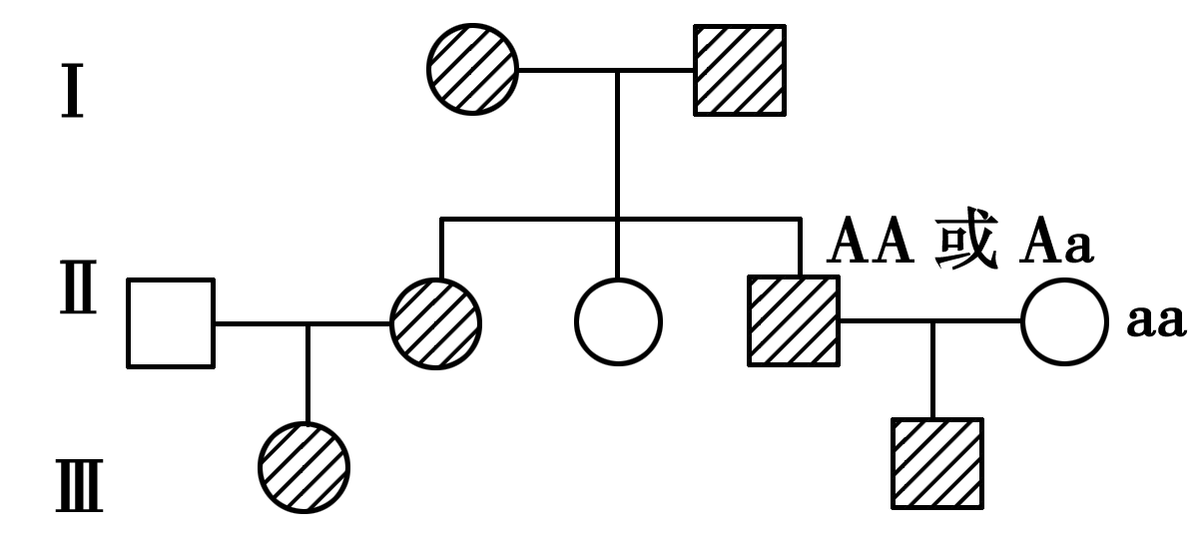
②100%
③有可能 手术治疗不会改变基因型(或致病基因仍然存在)
④ (3)遗传咨询和产前诊断

